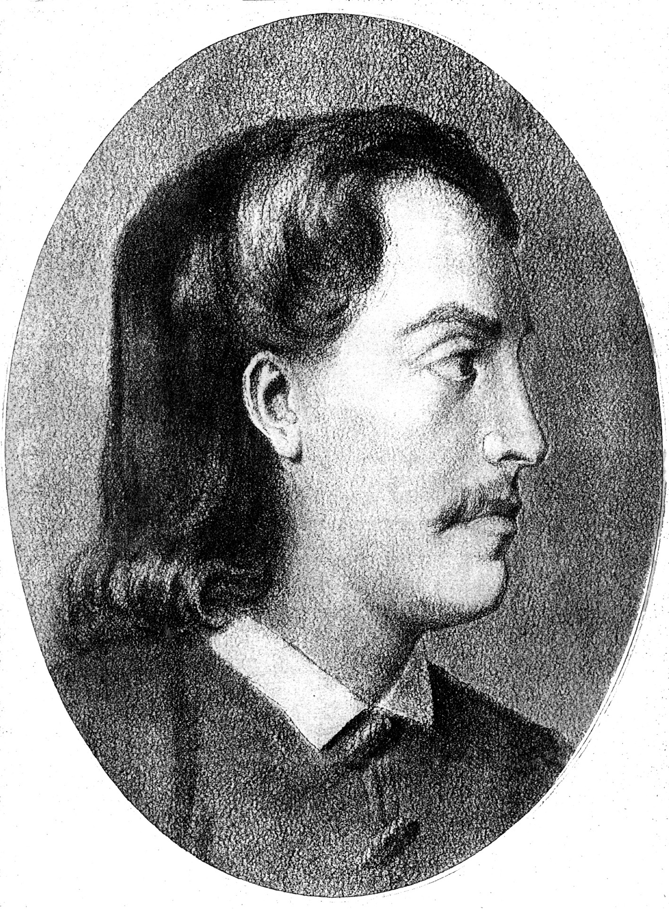
РЕПУБЛИКА СРБИЈА - ГРАД БЕОГРАД
ГРАДСКА ОПШТИНА СУРЧИН
ОСНОВНА ШКОЛА „БРАНКО РАДИЧЕВИЋ“
11275 Б О Љ Е В Ц И
Браће Кокар бр. 5, тел 8403-170, тел/факс 8403-454
Е-маил: os_boljevci@yahoo.com
Матични број 07021216
Рачун 840-1563660-68
ПИБ 101541600
___________________________________

ОТВОРЕНИ ДАНИ ШКОЛЕ

Поштовани родитељи,

На основу члана 48. Закона о основном образовању и васпитању, предвиђена је могућност да родитељи једном у месец дана могу присуствовати часовима у школи. Да бисмо то омогућили, на седници Наставничког већа, одржаној 31.08.2020. донета је одлука којим данима родитељи могу да искористе ту могућност.

Како би се родитељи и на овај начин укључили у рад школе, и како би све протекло у најбољем реду, у интересу сарадње која је у корист деце, потребно је да се поштују следећа правила:
- Потребно је да родитељ обавести наставника чији час жели да посети, недељу дана пре посете
- Једном часу могу да присуствују највише три родитеља (уколико се појави више од троје заинтересованих, час посећују прво троје са списка, док ће се осталима понудити следећи термин)
- Родитељ је само посматрач и за време трајања часа није дозвољено коментарисање нити било какво ометање часа
- Своје утиске, родитељ ако жели, може пренети након завршеног часа
- Мобилни телефони морају бити искључени
- Снимање и фотографисање није дозвољено

ТЕРМИНИ ОТВОРЕНИХ ДАНА ШКОЛЕ:
- СРЕДА, 30. ОКТОБАР 2019.
- ЧЕТВРТАК, 19. НОВЕМБАР 2019.
- ЧЕТВРТАК, 10. ДЕЦЕМБАР 2019.
- УТОРАК, 19. ЈАНУАР 2021.
ЧЕТВРТАК, 24. ФЕБРУАР 2021.
- ПЕТАК, 26. МАРТ 2020.
- ЧЕТВРТАК, 22. АПРИЛ 2021. ДИРЕКТОР ШКОЛЕ
- СРЕДА, 19. МАЈ 2021. Петар Муштерић

